**TUGAS PENDAHULUAN**

**MODUL 4**

**“Single Linked List (Bagian Pertama)“**



**Disusun Oleh:**

**Isabelle Putri Ardini - 2311104030**

**SE-07-01**

**Dosen:**

**Yudha Islami Sulistya**

**PROGRAM STUDI SOFTWARE ENGINEERING**

**FAKULTAS INFORMATIKA**

**TELKOM UNIVERSITY PURWOKERTO**

**2024**

**Soal Tugas Pendahuluan**

1. **Membuat deklarasi tipe list**

Buat file list.h dan ketik sintak sesuai gambar berikut.

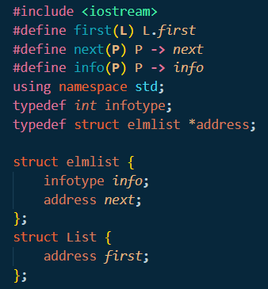

Buat file list.cpp dan ketik sintak berikut.

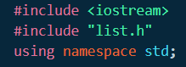

1. **Membuat list kosong, yaitu procedure createList**

Tambahkan pada list.h primitif dari procedure createList



Tambahkan pada list.cpp implementasi dari procedure createList, sintak c++ sebagai berikut:

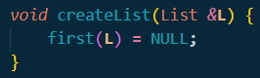

1. **Setelah list sudah ada, selanjutnya butalah elemen dengan menggunakan fungsi allocate.**

Tambahkan pada list.h primitif dari fungsi allocate.



Tambahkan pada list.cpp implementasi dari fungsi allocate, sintak c++ sebagai berikut:

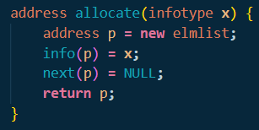

1. **Setelah List dan elemen sudah ada, maka selanjutnya elemen tersebut harus diinsert ke List agar bisa menjadi elemen list.** Proses insert dapat menggunakan procedure Insert First, procedure Insert Last, atau procedure insert After. Pada Tugas Pendahuluan kali ini, akan dicontohkan menggunakan insert first.

Tambahkan pada list.h primitif procedure insertFirst.

**

Tambahkan pada list.cpp implementasi dari procedure insertFirst sesuai sintak berikut:

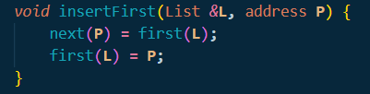

1. **Setelah proses insert elemen, maka agar bisa mengetahui apakah elemen berhasil diinsertkan, maka kita perlu menampilkan isi list.**

Tambahkan pada list.h primitif procedure printInfo

**

Tambahkan pada list.cpp implementasi dari proc printInfo, sintak C++ sebagai berikut:

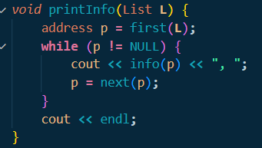

1. Sekarang, setelah ADT List sudah terisi dengan beberapa fungsi Procedur di atas, maka mari buat sebuah List berisi 3 elemen yang berisi 3 digit nim terakhir Anda di main.cpp

Adapun gambaran isi dari main.cpp nya adalah sbb :

Tugas rekan-rekan adalah mengisi main.cpp di atas dengan sintak C++ sesuai dengan petunjuk. Buka kembali modul sebelumnya ya ^_^. Setelah selesai, compile dan run. Lalu screen capture hasilnya.

Jika dilayar muncul 3 digit nim Anda yang muncul secara terurut TERBALIK dari urutan input.

**Jawaban:**

list.h

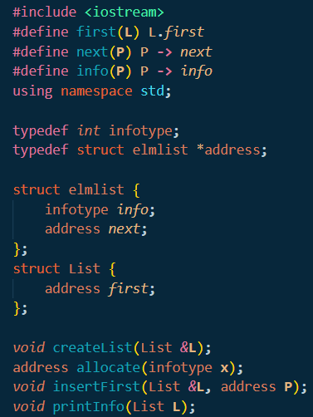

list.cpp

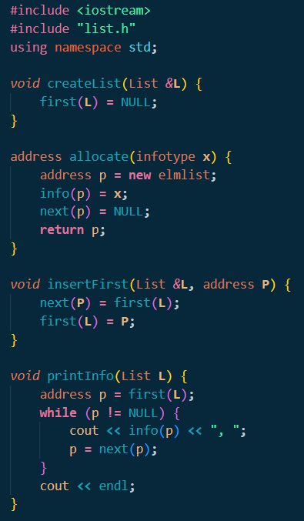

main.cpp

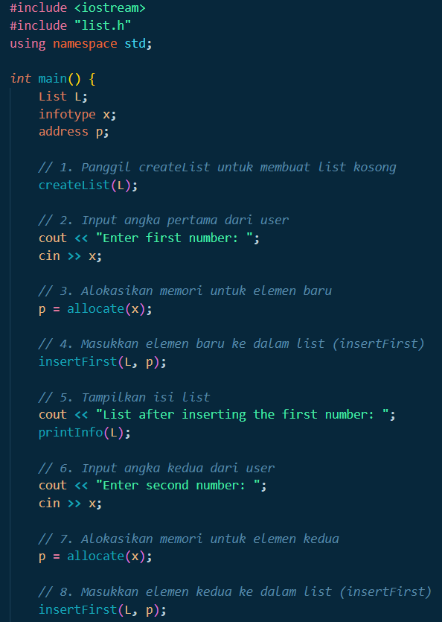

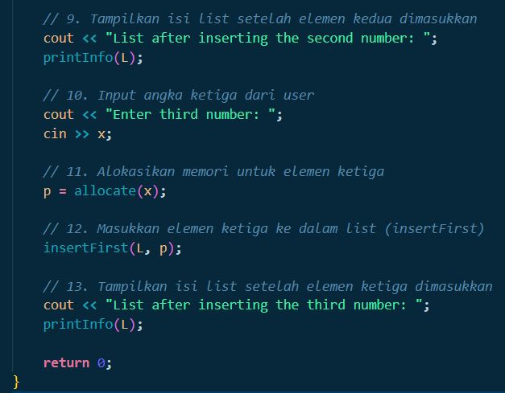

Output:

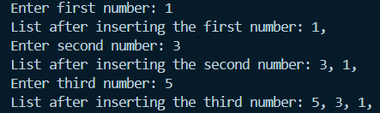

1. SESI HAVE FUN. Rekan-rekan dapat mencoba hal di bawah ini agar memudahkan saat praktikum:

i. Tambahkan procedure insertLast, insertAfter, deleteLast, deleteAfter pada list.h dan list.cpp

ii. Tambahkan Function searchInfo pada list.h dan list.cpp

iii. Ubah main.cpp agar proses insert N data tidak satu persatu, tapi sesuai dengan jumlah digit NIM yaitu 10 data (clue : gunakan looping). Dan NIM yang diinput, saat di show tidak boleh terurut terbalik (clue : gunakan insert Last) Tampilan

(underscore adalah inputan user):

| Masukkan NIM perdigit  Digit 1 : 1  Digit 2 : 1  Digit 3 : 3  Digit 4 : 1  Digit 5 : 9  Digit 6 : 6  Digit 7: 4  Digit 8 : 7  Digit 9 : 4  Digit 10 : 2  Isi list : 1131964742 |
| --- |

**Jawaban:**

list.h



list.cpp

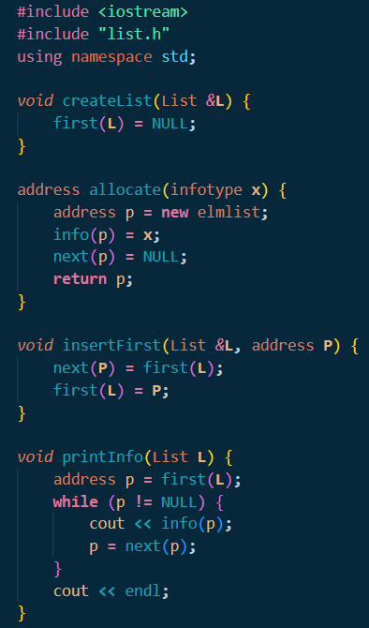

main.cpp

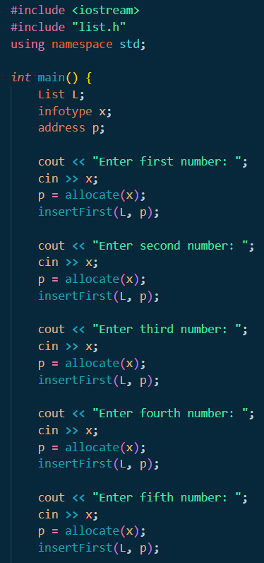

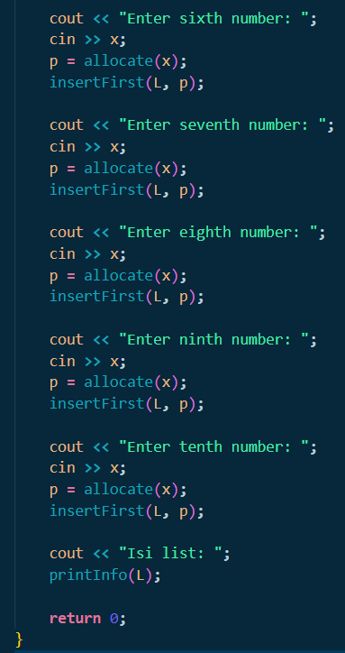

Output:

